第10章 vector

前章回顾
到目前为止，我们所探讨的所有对象几乎都是一些特定的单一元素值（譬如double或int），或者是有两个以上不同类型元素组成的对象（譬如Employee 和BankAccount）。

本章提要
为了完成一些更有趣的事情，我们通常会需要用到一整组数据。例如，我们可能需要一个学生列表、一个电话联系人列表、一个文本线程列表、一个不同在线商店的价格列表等等。这些都需要我们将多个元素存储在同一个对象中 ，以便在后续编程中解决各种问题。因此在这一章中，我们将开始为你介绍其中最简单、最有用的一种：C++的vector类型。我们希望在完成本章的学习之后，你将掌握：
- 如何构造并使用vector存储一组任意类型的数据。
- 如何通过实现算法来处理一整组对象。
- 如何利用顺序搜索算法来找出指定元素在vector中的位置。
- 如何将vector对象传递给函数。
- 如何将vector中的元素按升序或降序排列，以及理解二分搜索算法的工作过程。

10.1 C++标准库中的vector类
vector类构造的对象是一个存储对象的集合（collections）。所有的vector对象中容纳的都是相同性质（homogeneous）的元素，因为这些对象都是同一种类型元素的集合（数字集合或字符串集合），例如，该对象可能是int、double或者string等任何一种标准类型的集合。除此之外，任何由程序员定义的类，只要它拥有默认构造函数，也都可以收纳在vector对象中。总而言之，我们可以拥有一个任何你能想象到的对象集合。下面我们来看初始化vector对象的两种通用格式：
通用格式 10.1: vector对象的初始化
vector <type> vector-name(capacity);
—— 或 ——
vector <type> vector-name(capacity, initial-value);
在这里：
- type用于指定要存储到vector中的对象的类型。
- vector-name可以是任何一个有效的C++标识符。
- capacity应该是个整数表达式，表示该vector中所能存储的最大元素数量。
- initial-value是可选项，可以用来指定每个元素的初始值。如果我们只提供一个实参（capacity），该类的默认构造函数就会自行负责设置初始值（想必你还记得，我们之前在使用double和int时，它们的默认值都是些垃圾值）。
下面我们来看几个vector对象初始化的具体示例：
vector <int> garbage(1000000); // A million integers of unknown value
vector <double> x(100, 99.9); // Store 100 numbers, all equal to 99.9
vector <string> names(20, "TBA"); // Store 20 strings, all equal to "TBA"
当然，想要使用vector，我们还必须先加入include <vector>这个指令。另外，如果我们同时加上了using namespace std;这个声明，就直接引用vector，而无需每次都std::vector了。
#include <vector> // For the vector<type> class
using namespace std;
应该要提醒一下的是，接下来，我们所介绍的vector的语法和算法也同样适用于C++原生数组，譬如int garbage[100]和string names[20]。但使用vector主要会让我们有具有以下优势：
- vector对象可以自行检测出无效索引，譬如-1这个索引值谁要访问的元素。
- vector类有几个相当有用的成员函数，例如resize(200)。
- vector对象可以在构造阶段初始化其所有元素，而原生的C++数组则通常需要我们写个额外的for循环来完成相同的事。

10.1.1 访问集合中的个别元素
所有的vector对象都支持用索引值来访问其中的任意元素。vector中的个别元素可以通过其对应的下标加一对方括号[ ]来直接访问。
通用格式 10.2： 访问某个vector元素
vector-name[integer-expression]
在C++中，vector的下标区间是一个0到capacity - 1的一个整数区间。也就是说，当某个vector对象x中的各对象被定义成这样时：
vector <double> x(8, 0.0);
我们就可以用0、1、2、3一直到7的这些整数下标来引用它们，但8就不行了。譬如，下面这两个赋值语句修改了该vector中前两个元素所存储的值：
// Assign new values to the first two elements of vector named x
x[0] = 2.6;
x[1] = 5.7;
由于C++采用的是从0开始计数的索引方式，所以该vector中的第一个元素要用下标0，或者说x[0]来引用；第五个元素要用下标4，或者说x[4]来引用。这些下标可以用于显示vector中的各个元素、将它们运用在表达式中、以及用赋值或输入操作修改它们。事实上，我们可以对该vector中的这些元素做任何其相同类所支持的操作。
当然，我们所熟悉的赋值规则也同样适用于vector元素。例如，string常量不能被赋值给double对象，同样的，string常量也不能被存储到其元素值被声明为int类型的vector中。
x[2] = "Wrong type of constant"; // ERROR: x stores numbers
由于两个double类型的值是可以用+符号执行加法运算的，所以vector中的元素也一样可以下标的形式应用于算术运算表达式，譬如：
x[2] = x[0] + x[1]; // Store 8.3
键盘输入也一样是可以用来修改vector元素的状态，具体如下：
cout << "Enter two numbers: ";
cin >> x[3] >> x[4];

程序会话
Enter two numbers: ***9.9 5.1***
在这里，用户分别输入了 9.9 和 5.1，它们被分别存储在了该vector对象x的第四、第五个元素中。加上之前我们对x前三个元素的赋值，目前x这个vector的状态应如下图所示：
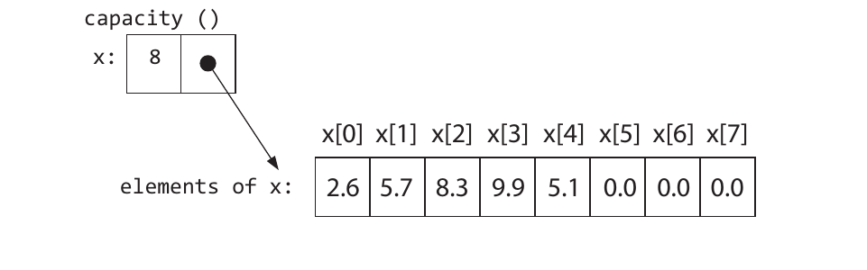
图10-1

10.1.2 用确定的for循环来处理vector
程序员们势必经常会需要引用多个连续的vevtor元素。这其中最简单的用例就是一次性显示vector中所有有意义的元素了。C++的for循环为此提供了一种便利的方式。在下面的程序中，我们对vector执行了与上面相同的赋值操作。然后我们在最后加上了一段for循环，用来显示vector中前n = 5个元素。请注意，这时候x[5]、x[6]和x[7]还都是其原有的初始值0.0。
#include <iostream>
#include <vector> // For the vector<type> class
using namespace std;
int main() {
vector<double> x(8, 0.0);
// Assign new values to the first two elements of vector named x
x[0] = 2.6;
x[1] = 5.7;
x[2] = x[0] + x[1]; // Store 8.3
cout << "Enter two numbers: ";
cin >> x[3] >> x[4];
int n = 5;
// assert: n represents the number of meaningful elements
// Display the meaningful elements of x--the rst n elements
cout << "\nThe first " << n << " elements of x: " << endl;
for (int index = 0; index < n; index++) {
cout << "x[" << index << "\]: ";
cout << x[index] << endl;
}
return 0;
}

程序会话
Enter two numbers: ***9.9 5.1***
The first 5 elements of x:
x[0]: 2.6
x[1]: 5.7
x[2]: 8.3
x[3]: 9.9
x[4]: 5.1
如你所见，x的前n个元素用名为index的int变量来引用是很方便的。该变量既是for循环的计数器，也是我们在该for循环中所使用的下标（即x[index]）。也就是说，index变量（在上面这段代码中）充当了两个服务角色，毕竟x[index]所引用的vector元素也要取决于index的值。例如，当index = 0时，x[index]所引用的就是x的第一个元素，当index = 4时，x[index]所引用的就是x的第五个元素了。

10.1.3 处理vector中的前n个元素
下面，我们再来看一个for循环示例，我们在该循环中比较了vector中前n个元素，并找出之前程序中那个x中的最大浮点数。
// First set the largest as the first element . . .
double largest = x[0];
// . . . then compare all other vector elements x[1] through x[n-1]
for(int i = 1; i < n; i++) {
if (x[i] > largest)
largest = x[i];
}
// Display the largest
cout << "The largest element in vector x = " << largest;

程序输出
The largest element in vector x = 9.9
通常情况下，vector中所存储的有意义的元素往是要少于其整体容量的。因此，我们往往需要用一个对象来存储当前所关注的元素数量。在前面的代码中，n的作用是限制被引用的元素，让程序只在前五个元素中寻找最大值。请想象一下，如果我们是要从整个x中寻找最大的数字，不再将搜索范围限制在前n个元素了，那么最大的可能就是我们得到的结果是index为6、7、8的某个垃圾值。
使用for循环这样的确定循环模式可以很方便地对vector进行处理，它可以对我们选定数量的vector元素进行检查、引用或者修改。其选定的元素数量（在这里就是n）就是我们必须要处理的元素数。在这一章中，我们将介绍以下vector处理算法：
- 显示vector中的部分或所有元素。
- 找出vector中所有元素的总和值、平均值和最大值。
- 在vector中搜索特定的对象。
- 按特定的顺序排列元素（譬如让vector中的元素按数字或string对象首字母的从最小到最大的顺序排列）。

10.1.4 检查下标出界
标准vector类本身并不会检下标是否在0到capacity-1的这个适当区间内。因此程序员们必须得自己留意，不要使用超出初始化时指定区间之外的下标。如果我们在使用没有检查下标能力的标准vector类，下面这样的赋值很有可能会毁坏其它部分的某些内存数据，譬如另一个对象的状态：
x[-2] = 4.5; // Careful! These out-of-range subscripts are not
x[8] = 7.8; // guarded against and could crash your computer.
这样做既有可能会带来一些无伤大雅的错误，也可能会形成bug，甚至导致系统崩溃。我们应该设法确保vector的所有下标都落在0到capacity-1的这个指定区间内。
如果不做这样的区间检查，一次下标出界的操作就会对其他区域的内存造成毁坏，这会产生出非常难以检测的bug。更糟糕的是，如果这样的代码在工作站上一直运行下去，我们可能会遇到某些因计算机内存受到影响的延时错误，但系统本身却可能在几周之内都不会崩溃。
下面，我们就来示范一个下标出界可能会产生的问题，请思考一下，在执行下面这个赋值操作之后，可能会发生哪些情况：
result = x[n];
这时候，存储在x[n]处的的值在vector容量之外的，它是一些随机的垃圾值。在一个系统上，这条语句会产生的如下输出：
// There is no warning or error with the statement
cout << "x[n]: " << x[n] << endl;

程序输出
x[n]: -33686019
当然，标准vector类也为我们提供了一个可以避免下标出界的成员函数at。虽然这会让result看起来会有些不一样，但该消息可以优雅地终止程序，不会不再会将一些随机值存储到result中了。
result = x.at(n); // Gracefully terminates the program. Good.
如果我们想确保自己的程序中不出现越界的索引，就应该使用at(int)消息。这样一来，当程序遇到这种情况时就会提前终止执行，并显示一条错误信息告知原因。这至少比我们去修复那些难以定位的错误要好多了。下面，我们就具体来看一下使用vector类的at成员函数会发生什么情况：
#include <vector> // For the vector<type> class
#include <iostream>
using namespace std;
int main() {
vector<double> x(8);
// Attempt to assign 100 to all elements of vector named x
for (int i = 1; i <= x.capacity(); i++) {
x.at(i) = 100;
}
cout << "Program would terminated above with x[8]" << endl;
return 0;
}

程序提前终止时的输出（具体输出内容会因系统的不同而不同）
libc++abi.dylib: terminating with uncaught exception of type std::out_of_range: vector
我们当然可以在以后的示例中都使用vector::at，但是，程序员们使用下标的习惯已经由来已久了，我们会看到许多地方使用的依然是方括号（[])，所以本教材也将继续使用下标这种形式。但在你们自己开发程序时，可以随意采用消息的方式。

10.1.5 vector::capacity、 vector::resize与操作符=
C++标准库中的vector对象可以接收许多消息。每个vector对象都可以知道自己可以存储多少对象，也就是它的容量。另外，vector还可以增加或减少自己的容量，也就是调整自身容量的大小。
在一个vector完成初始化之后，vector::capacity消息可以返回该vector可以容纳的最大元素数。vector::resize消息可以让vector根据它的单一实参值更改成新的容量值。当然，该函数有个奇怪的设定，即当其实参值小于原有容量时，capacity消息返回的是那个更大的容量值。例如在下面的代码中你会看到，当程序因at(55)这个调用终止执行并显示错误信息时，v2的容量仍然是100：
// Demonstrate capacity and resize
#include <vector> // For the standard vector<type> class
#include <iostream>
using namespace std;
int main() {
vector <int> v1; // v1 cannot store any elements with 0 capacity
vector <int> v2(100, -1);
cout << "v1 can store " << v1.capacity() << endl;
cout << "v2 can store " << v2.capacity() << endl;
v1.resize(22);
cout << "v1 can now store " << v1.capacity() << endl;
// Odd behavior when the argument is less than the current capacity.
// at(55) shows you can not access past the smaller capacity.
v2.at(55) = 123;
cout << "v2.at(55): " << v2.at(55) << endl;
v2.resize(55);
cout << "v2 can now store " << v2.capacity() << endl;
cout << "v2 has this -1s: " << v2.size() << endl;
cout << "v2.at(55): " << v2.at(55) << endl;
return 0;
}

程序输出
v1 can store 0
v2 can store 100
v1 can now store 22
v2.at(55): 123
v2 can now store 100
v2 this many meaningless -1s: 55
v2.at(55): libc++abi.dylib: terminating with uncaught exception of type std::out_of_range: vector
如果我们将vector调整到了一个更大的容量，下标数较低的原有元素是不变的。但如果是将vector的容量调小了，下标数较高的元素就会被丢失，就发生了截断现象。
vector对象之间也是可以相互赋值的。操作符=左侧的vector将会成为其右侧的一个完整副本，并且左侧原有的vector对象将和其他位于操作符=左侧的对象一样，被销毁。
// Demonstrate capacity and resize
#include <iostream>
#include <vector> // For the vector<type> class
using namespace std;
int main() {
vector <int> v1(3, -999);
vector <int> v2;
v2 = v1;
// assert: v2 now stores 3 elements == -999
for(int index = 0; index < v2.capacity(); index++) {
cout.width(5);
cout << v2[index];
}
return 0;
}

程序输出
-999 -999 -999

自选题
请根据下面的初始化操作回答下列问题：
vector <int> x(100, 0);
- 10-1. x中可以存储多少个整数？
- 10-2. 引用x中的第一个元素的下标是哪一个整数？
- 10-3. 用x中的最后一个元素的下标是哪一个整数？
- 10-4. x[23]的值是多少？
- 10-5. 请编写代码，将78这个数存入x的第一个元素。
- 10-6. 请编写代码，将1数存入x[99]、将2存入x[98]、3存入x[97]，以此类推下去，一直到将99存入x[1]以及100存入x[0]。要求使用for循环。
- 10-7. 请编写代码，用单独的一行显示x中的所有元素。要求使用for循环。
- 10-8. 请问执行了x[-1] = 100;这条语句之后会发生什么情况？
- 10-9. 请列举vector的两个成员函数。
- 10-10. 请写出下面程序预计会产生的输出：
- #include <vector> // For the standard vector<type> class
#include <iostream>
using namespace std;
int main() {
int n = 5;
vector <int> x(n, 0);
for(int i = 0; i < n; i++) {
x[i] = i;
}
x.resize(2 * n);
// Show the rst ve elements are still in x
for(int i = 0; i < n; i++) {
cout.width(5);
cout << x[i];
}
cout << endl;
for(int i = 0; i < x.capacity(); i++) {
cout.width(5);
cout << x[i];
}
cout << endl;
return 0;
}

10.2 顺序搜索
我们会使用vector对象的主要原因之一就是为了将各个元素存储到计算机的快速存储器（fast memory），在那里这些元素将会被频繁地访问。而这就通常意味着我们要对存在于集合中的元素进行搜索，因此搜索也应该属于常见的vector处理操作。搜索操作的示例包括但并不仅仅是在注册方数据库中搜索学生的名字、查找库存货物的价格或者获取银行某账户的信息。对于这类在vector中查找某元素的算法，我们通常称之为顺序搜索（sequential search）.
顺序搜索算法会试图通过比较vector中的每个对象来定位被知道的搜索项。该算法会一个接着一个的形式（按照顺序）来进行搜索，只要搜索目标尚未找到或vector中还有剩下的元素没有被比较，顺序搜索就会继续下去。
下面，我们来看一下顺序搜索算法在string对象vector环境下的应用。虽然我们这次要搜索的元素是一个人名，但被搜索的vector中也可以是其他各种类型的对象，譬如数字、学生或员工等，只要这些类型的对象可以用操作符==来进行比较即可。
// Initialize and show the first n elements of vector named name
#include <iostream>
#include <string>
#include <vector> // For the standard vector<type> class
using namespace std;
// This free function uses the sequential search algorithm to return
// the index of searchName in the vector or -1 if searchName is not found.
int indexOf(string searchName, const vector<string> & names, int n) {
// Just show the vector elements for now
for (int i = 0; i < n; i++) {
if (searchName == names[i])
return i;
}
// searchName not found
return -1;
}
int main() {
vector<string> myFriends(10);
int n = 5; // Set the number of meaningful elements to be searched
myFriends[0] = "Sage";
myFriends[1] = "Harley";
myFriends[2] = "Peyton";
myFriends[3] = "Quinn";
myFriends[4] = "Taylor";
cout << "Sage is at index " << indexOf("Sage", myFriends, n) << endl;
cout << "Peyton is at index " << indexOf("Peyton", myFriends, n) << endl;
cout << "Taylor is at index " << indexOf("Taylor", myFriends, n) << endl;
if(indexOf("Not Here", myFriends, n) == -1) {
cout << "Not Here was not found" << endl;
}
return 0;
}

程序输出
Sage is at index 0
Peyton is at index 2
Taylor is at index 4
Not Here was not found

自选题
- 10-11. 如果searchName不存在于names所引用的vector中，该函数返回的是什么值？
- 10-12. 当searchName与myFriends[0]匹配时，该函数共执行了几次比较操作（即搜索循环的迭代次数）？
- 10-13. 当searchName与myFriends[n-1]匹配时，该函数共执行了几次比较操作（即搜索循环的迭代次数）
- 10-14. 当searchName与myFriends[3]匹配时，该函数共执行了几次比较操作？
- 10-15. 当searchName不存在于myFriends匹配时，该函数共执行了几次比较操作？
- 10-16. 但vector中没有有用数据，即n == 0时，顺序搜索需要执行几次比较操作？

10.3 发送消息给vector中的各对象
我们也可以利用下标来向各个元素发送消息。具体做法就是用vector的名称加上我们要发送消息的那个vector元素的下标。下标的作用就是区别我们要执行相关操作的对象。例如，如果我们想获取myFriends[0]这个字符串“Sage”的长度，就得使用以下表达式：
myFriends[0].length(); // The length of the first name in the vector
请注意，这里的表达式不能错写成myFriends.length()，因为这样的话，我们所要计算的就是整个vector的长度了。而length是string定义的函数，它不属于vector类（尽管后者定义了vector::resize和vector::capacity这两个函数）。
接下来，我们再来看看应该如何确定某个BankAccounts类的vector中所有BankAccounts对象的总资产。在下面的程序中，我们会先建立一个包含四个BankAccounts对象的小型数据库。在此过程中，我们需要用account[0] = BankAccount ("Baker", 0.00);这样的语句先构建一个账户名为“Baker”、账户余额为0.00的BankAccounts对象，并将其赋值给vector的第一个元素account[0]。
// Illustrates a vector of programmer-defined objects
#include <iostream>
#include <vector> // For the vector<type> class
using namespace std;
#include "BankAccount.h" // For the BankAccount class
int main() {
vector<BankAccount> account(100);
// Initialize the first n elements of account
int n = 4;
account[0] = BankAccount("Baker", 0.00);
account[1] = BankAccount("Cook", 100.00);
account[2] = BankAccount("Cartright", 200.00);
account[3] = BankAccount("FensterMacher", 300.00);
// assert: The first n elements of account are initialized
double assets = 0.0;
// Accumulate balance of n BankAccount objects stored in account
for (int i = 0; i < n; i++) {
assets += account[i].getBalance();
}
cout << "Assets: " << assets << endl;
return 0;
}

程序输出
Assets: 600

自检题
- 10-17. 请写出下面程序预计会产生的输出：
- #include <iostream>
#include <vector> // For the vector<type> class
#include <string> // For the string class
using namespace std;
int main() {
vector<string> s(10);
// Initialize the first 4 elements of account
s[0] = "First";
s[1] = "Second";
s[2] = "Third";
s[3] = "Fourth";
int n = 4;
for (int i = 0; i < n; i++) {
cout << s[i].substr(1, s[i].length() - 2) << " ";
}
return 0;
}

10.3.1 用文件输入的方式初始化vector
在之前的一些程序中，对象的vector都是通过若干条赋值语句来初始化的。除此之外，vector也可以用文件输入的方式来初始化。为了演示这种方式，我们先来假设现在手里有一个名为bank.data的文件，将被用作输入数据，下面是其中的12行，代表了12个账户的数据：
Cust0 0.00
AnyName 111.11
Alex 222.22
Andy 333.33
Ash 444.44
Cust5 555.55
. . . 此处省略了五行数据 . . .
Cust11 1111.11
如果vector在声明时指定了最大容量（譬如20），那么第一个BankAccount对象就可以像下面这样直接存储到account[0]中：
vector <BankAccount> account(20);
// assert: account could store 20 default BankAccount objects
除此之外，我们还需要设置一个名为`numberOfAccounts的对象，并将其初始化为0：
int numberOfAccounts = 0;
然后，我们就可以按照以下步骤一次初始化该BankAccount对象vector中的一个账户：
- 每行输入两项数据——账户名和账户余额。
- 构造一个BankAccount对象并将其存储到vector的下一个可用位置上。
- 将账户数加1。
在这里，vector::capacity函数也将会被用来防止我们所使用的下标超出0到19的账户数量边界。
另外，在将BankAccount对象添加到vector中的下一个可用位置之前，以下while循环的测试表达式应该为true。也就是说，如果文件中没有更多的数据了，(inFile >> name >> balance)就会为false，循环会因此而被终止。如果文件中还有更多的数据，但vector中没有更多的空间了，numberOfAccounts < account.capacity())就会为false，循环也会因这个不同的原因（没有更多空间）而被终止。
while ((inFile >> name >> balance) &&
(numberOfAccounts < account.capacity())) {
account[numberOfAccounts] = BankAccount(name, balance);
numberOfAccounts++;
}
当vector中还有空间可以容纳下一个元素，并且文件中还有更多数据时，循环体部分才会被执行。在该循环体中，会有两个对象（name和balance)被传递给BankAccount的构造函数，并构造出一个BankAccount对象。该对象会被存储到vector中连续到目前的下一个元素上。在该循环第一次迭代时，上述初始化和赋值操作都必须在numberOfAccounts由0递增为1之前执行。
这样一来，numberOfAccounts就准确记录下了程序目前所处理的账户数量，并且第一个BankAccount对象也被存储到account[0]中了。在每一轮迭代过程中，numberOfAccounts的作用不仅仅是记录vector中当前有意义的账户总数，同时也表示着下一个可用的vector下标。毕竟，在循环读到文件末尾时，numberOfAccounts中当下的值始终比最后被存储vector中的那个账户的下标大1。
下面，我们来看一下上述整个处理过程的完整实现，这实际就等于创建了一个小型的银行客户数据库：
// Initialize a vector of BankAccount objects through le input
#include <vector> // For the vector<type> class
#include <fstream> // For the ifstream class
#include <iostream> // For cout and endl
#include <string> // For the string class
using namespace std;
#include "BankAccount.h" // For the BankAccount class
int main() {
string leName = "bank.data";
ifstream inFile(leName.c\_str());
if (!inFile) {
cout << "**Error** " << leName << " was not found" << endl;
} else {
vector<BankAccount> account(20);
string name;
double balance = 0.0;
int numberOfAccounts = 0;
while ((inFile >> name >> balance)
&& (numberOfAccounts < account.capacity())) {
account\[numberOfAccounts\] = BankAccount(name, balance);
numberOfAccounts++;
}
cout << "Number of accounts on le: " << numberOfAccounts << endl;
cout << endl;
cout << "The accounts" << endl;
cout << "===========================" << endl;
for (int index = 0; index < numberOfAccounts; index++) {
cout.width(2);
cout << index << ". ";
cout << account[index].getName();
cout.width(20 - account[index].getName().length());
cout << account[index].getBalance() << endl;
}
} // end else
return 0;
}
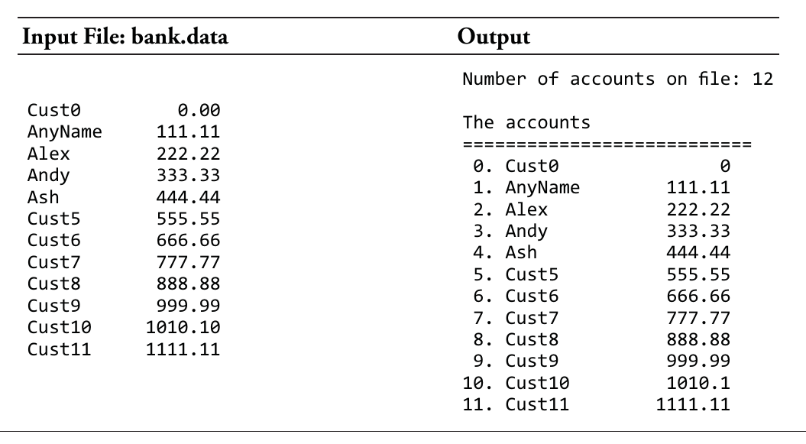
图10-2
图中翻译 [
input file bank.data：输入文件bank.data
output：程序输出
]

自选题
- 10-18. 请编写两条赋值语句，再另外初始化两个BankAccount对象，并将其添加到vector中的下两个位置中。初始化使用的数据可任意发挥你的想象。
- 10-19. 如果输入文件的内容有21行，每行代表一个账户，而account.capacity()返回的是20，请问会发生什么情况？
- 10-20. 请编写一段代码，用一个名为int.dat输入文件来初始化一个整数vector，假设该输入文件中的整数绝不会超过1000个。
- 10-21. 在你的代码中，哪一个对象用来表示已被初始化的元素数量？
- 10-22. 请编写一段代码，验证一下前两个自检题所要求的vector得到了正确的初始化。

10.4 vector的实参/形参关联
在某些时候，我们必须要以实参/形参关联的方式将一个vector对象传递给一个成员函数或非成员函数。为此，我们可能会在参数列表上用到不同的语法，但在声明vector形参的三种方式中，真正能用的也只有两种：
- 引用传递方式（主要用于函数必须要修改其关联的vector实参时）
- return-type function-name(vector <class> &vector-name)
- const引用传递方式（const可在运行时确保代码的高效和安全）
- return-type function-name(const vector <class> &vector-name)
vector对象是不应该使用值传递形参来传递的。因为vector是一种会占用大量内存的对象，采用这种形参传递模式的效率是很低的。
void inefficient(vector <BankAccount> accounts, int n) {
// VALUE parameter (should not be used with vectors). All elements
// of acct are copied after allocating additional memory.
}
还记得吗？值传递这种形式会让函数分配内存，为其收到的值传递对象创建一个副本。这可能需要成千上万个字节的内存。程序可能会因为内存不足而被迫终止执行。除此之外，由于程序需要复制vector的每个字节，必然会导致其执行速度变慢。而且，使用const引用型形参可以获得与值传递相同的使用意义，但执行效率会更高一些。
总而言之，当函数需要修改其关联实参的内容时，我们应使用引用型形参（即使用&来声明的形参）来传递vector对象：
void initialize(vector <BankAccount> & accounts, int & n){
// REFERENCE parameter (allows changes to argument)
// Only a pointer to acct is copied
// A change to acct here changes the argument in the caller
}
而当函数需要接收一个vector对象，但不修改其关联实参的内容时，我们就应该选择使用const引用形参来传递该对象：
void display(const vector <BankAccount> & accounts, int & numberOfAccounts)
{
// CONST REFERENCE parameter (for ef ciency and safety)
// Only a reference to the acct is copied (4 bytes)
// A change to acct does NOT change the argument
}
在下面的程序中，我们以引用传递的方式将vector对象传递给了initialize函数，而被初始化完成的数组又回到了main函数中。具体而言就是，main先将一个double类型的vector以引用传递的方式传递给了名为initialize的void函数，由于该函数的vector形参x和numberOfAccounts都用&声明成了引用型形参，initialize函数中对x和numberOfAccounts所做的任何修改都会同时修改main函数中的实参test和n。
#include <vector> // For the vector<type> class
#include <iostream> using namespace std;
void initialize(vector<int> & x, int & numberOfAccounts) {
// Two reference parameters
// post: Initialize the first n elements of the argument
numberOfAccounts = 5;
x.resize(numberOfAccounts);
x[0] = 75;
x[1] = 88;
x[2] = 67;
x[3] = 92;
x[4] = 51;
// The arguments associated with x and n, test and n in main,
// will also be modified.
}
void display(const vector<int> & x, int numberOfAccounts)
{
// Const reference
// Display the vector with n meaningful values
cout << "The vector: ";
for (int i = 0; i < numberOfAccounts; i++) {
cout.width(5);
cout << x[i] << " ";
}
cout << endl;
}
int main() {
vector<int> vec(10, 0)
int n;
// Initialize test and n
initialize(vec, n);
display(vec, n);
return 0;
}

程序输出
The vector: 75 88 67 92 51

10.4.1 const引用与形参
在上面的程序中，我们演示了如何将两个实参（test和n）以引用传递的方式传递给了initialize函数。这种做法允许该函数修改这两个实参，并将其修改后的结果返回给main函数。但是，有时候我们虽然需要将vector对象作为输入传递给某个函数，但并不希望它修改这个对象。在这种情况下，我们就应该采用const引用的形式来传递，就像之前initialize函数一样。选择这样做的一部分原因是效率（即这样做可以让程序执行得更快），另一个考虑因素是这样做会有更高的内存利用率（即被调用函数可以用更小的内存来存储该vector）。如果使用值传递来传递vector对象的话，该函数至少需要分配与该实参一样多的内存。下面来举个例子：
// A vector should not be passed by value like this
void display(vector <double> x, int n) {
// Value parameter
// This function must obtain the memory necessary to store x when x
// could have a large capacity of large objects
}
如你所见，如果传递给void display函数的vector实参有100000个元素，那该函数就需要额外再消耗100000个元素。除此之外，由于每个元素都要从客户端（即该函数的调用方）复制到被调用函数中，这会是非常耗时的，尤其在vector的容量很大或其元素个体很大，甚至两者同时兼而有之时会尤为严重。这会让计算机做大量不必要的工作，最终导致程序执行速度缓慢，甚至因耗尽可用内存而终止。
我们可以用以下两种方法来提高程序在空间和时间上的效率（即节省内存、运行提速）：
- 使用引用传递来传递vector——这种方法高效但不安全。
- 使用const引用传递来传递vector——这种方法高效且安全。
我们强烈推荐有限选择第二种方法，这种方法可以大量减少计算机程序的高质量。
除此之外，使用const也是一种避免出现bug的技术，它可以让计算机捕获所有试图修改常量对象的操作。例如，虽然const的对象仍然可以调用任何const成员函数（譬如vector::capacity），但计算机会标记出所有向它发送的非const消息。例如：
// precondition: x.capacity() > 0
void display(const vector <int> & x, const int n) {
cout << "\nThe vector's capacity is " << x.capacity() // <- Okay
cout << x[0]; // <- OKAY to reference vector element
x[0] = 123; // <- ERROR caught during compilation
}
error: cannot assign to return value because function 'operator[]' returns a const value
所以，请尽量使用const引用来传递vector这种大型对象。

自检题
- 10-23. 我们经常会看到int、double这些类型的变量采用的是值传递的方式，为什么vector和Grid这些对象就应该使用const引用的方式来传递？
- 10-24. 如果BankAccount的平均大小是57，而某vector中有100000个BankAccount元素，将该vector复制到以下函数中各需要多少额外的内存？请记住，引用传递只需要复制四个字节的内存：
  - void one(vector<BankAccount> v1)
  - void two(vector<BankAccount> & v1)
  - void one(const vector<BankAccount> & v1)

10.5 排序
对于将vector中的元素按照升序或降序的方式排列起来的过程，我们称之为排序(sorting)。例如，如果我们要对一个存储测试成绩的vector执行排序，就是要将这些分数按照数值从最低到最高的顺序排列起来。如果我们要对一个string对象的vector执行排序，就是要将它们重新构建成一个按字母顺序排列的列表（即A要排在B之前，而B要排在C之前，以此类推）。总而言之，如果我们想要对某个vector执行排序，该vector的元素就必须要用<操作符来进行比较。如果一个对象可以小于另一个同类型的对象，该对象才能被认为是可排序的（sortable）。例如，85 < 79和"A" < "B"都是有效表达式。
在下面的代码中，我们声明了一个名为data的vector，并赋予了它一部分有意义的值，以便演示如何对一个整数类型的vector执行排序：
vector<int> data(10, 0); // Store up to 10 integers
int n = 5;
data[0] = 76;
data[1] = 74;
data[2] = 100;
data[3] = 62;
data[4] = 89;
虽然搜索算法多不胜举，但为方便说明，这里就暂时忽略那些效率更高（即运行得更快）的算法，我们先来介绍一下相对简单的选择排序（selection sort）算法。我们的目标是将上面的vector按升序排列，这也是整数的自然顺序。
对象名 | 未排序vector | 已排序vector
data[0] | 76.0 | 62.0
data[1] | 91.0 | 76.0
data[2] | 100.0 | 89.0
data[3] | 62.0 | 91.0
data[4] | 89.0 | 100.0
在使用了选择排序算法之后，vector中最大的数必须位于data[n-1]这端（这里的n是vector中有意义值的个数）中。而最小的数则必须位于data[0]这一端。在通常情况下，对于一个n大小的vector对象x，如果它在i从0到n-2的递增过程中，始终能满足x[i] <= x[i+1]的话，该vector就完成了排序。
选择排序算法会从寻找vector中最小的元素开始着手，从第一个元素（data[0])搜索到最后一个元素（data[4])。然后，将找到的vector中的最小元素data[3]的值与顶部元素data[0]交换。待该操作执行完之后，vector中第一个元素的排序就算完成了。
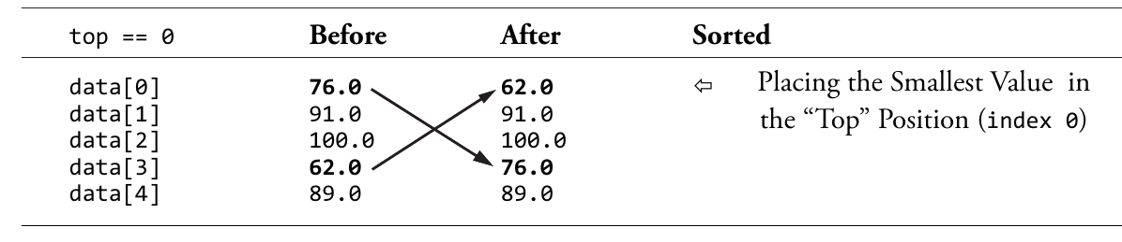
图10-3
整个寻找最小元素的任务需要我们检查vector中的所有元素，并持续追踪当前最小元素的索引值。在此之后，后续所有的最小元素的值都会与当前的顶部元素data[top]交换，这里的top会从0一直递增到n-1。总而言之，该算法需要完成以下两项任务：
算法： 找到vector中的最小元素，并将它的值与顶部元素交换
(a) top = 0
// At first, assume that the first element is the smallest
(b) indexOfSmallest = top
// Check the rest of the vector (data[top + 1] through data[n - 1])
(c) for index ranging from top + 1 through n - 1
(c1) if data[index] < data[indexOfSmallest]
indexOfSmallest = index
// Place the smallest element into the first position and place the first vector
// element into the location where the smallest vector element was located.
(d) swap data[indexOfSmallest] with data[top]
接下来，我们用该算法来演示一下如何完成对vector中第一个元素的排序。我们的目的是将vector中最小的整数存储到它的“顶部”元素（即data[0])中。请注意，indexOfSmallest只有在vector中找到一个小于在data[indexOfSmallest]的元素时才会被修改。也就是说，这种修改只会在第一步和第三步（c1）中执行。
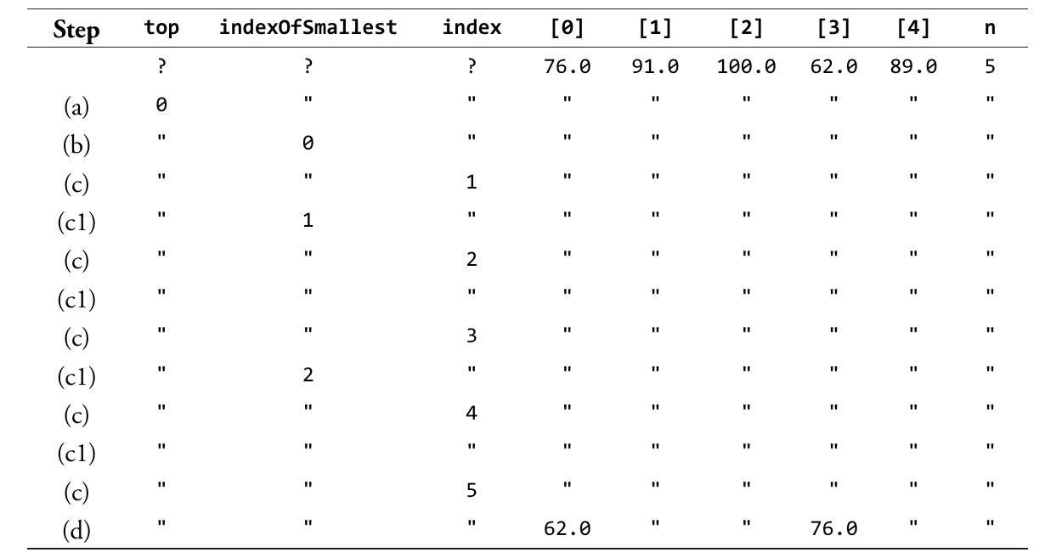
图10-4
从上述算法演示过程可以看到，在遍历整个vector的过程中，代表最小整数值的索引值indexOfSmallest被修改过两次。在遍历完成之后，整个最小的元素就会被交换到了vector的顶部。具体来说，就是上述算法将vector中的第一个元素的值与第四个元素进行了交换，所以现在data[0]中存储的是62.0，而data[3]中存储的是76.0。这样一来，我们就完成了vector中第一个元素的排序。
同样的算法也可以用来将vector中第二小的元素存储到data[1]中。当然，对vector第二次遍历必须从索引值为1（而不是0）的新“顶部”元素开始。这个动作可以通过将top从0递增到1来完成。也就是所。对vector的第二次遍历将从它的第二个元素（不再是首元素了）开始。而后，vector中尚未排序部分的最小元素的值将会与第二个元素进行交换。对vector的第二次遍历完成之后，其前两个元素的排序就确定完成了。具体到本例的vector，就是data[3]的值被交换到了data[1]，这样我们就完成了vector中前两个元素的排序。
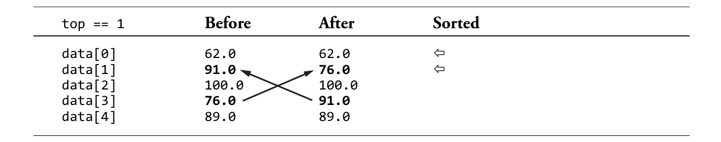
图10-5
图中翻译 [
before：排序前
after：排序后
sorted：已排序
]
这个处理过程一共需要重复n-1次：
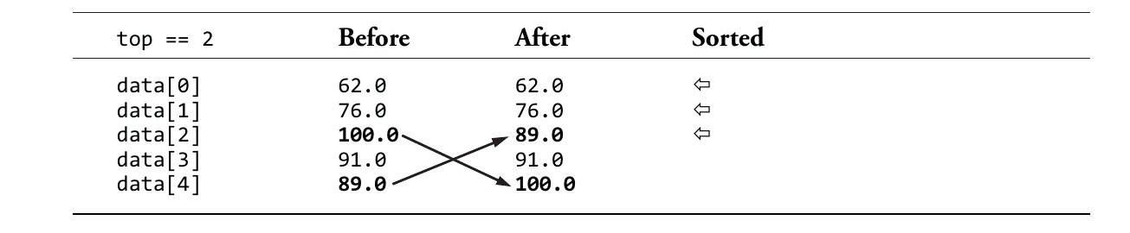
图10-6
图中翻译 [
before：排序前
after：排序后
sorted：已排序
]
在此过程中，元素也可以与自身交换：
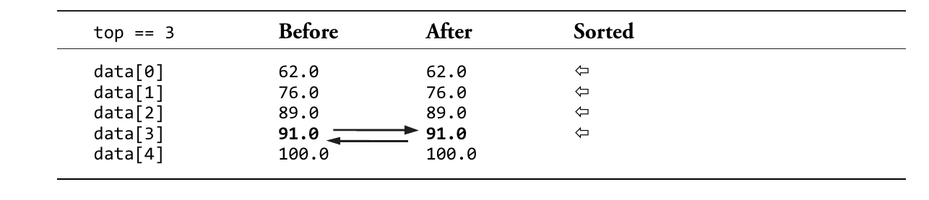
图10-7
图中翻译 [
before：排序前
after：排序后
sorted：已排序
]
当顶部元素变成data[4]时，外层循环就会终止。因为最后一个元素没有任何东西可以比较了，没有必要在大小为1的vector中寻找最小元素。data[n-1]中的元素一定是vector中最大的（或者等于最大的），因为最后一个元素之前的所有元素也都完成了升序排列。
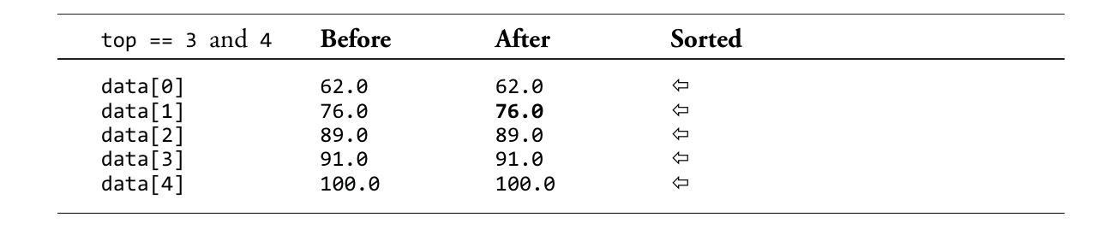
图10-8
图中翻译 [
before：排序前
after：排序后
sorted：已排序
]
因此，外层循环的索引值top的变化是从0到n-2。而负责寻找vector中指定部分最小值的循环则被嵌套在让top从0变化到n-2的循环中。
算法：选择排序
for top ranging from 0 through n - 2 {
indexOfSmallest = top
for index ranging from top + 1 through n - 1 {
if data[indexOfSmallest] < data[index] then
indexOfSmallest = index
}
swap data[indexOfSmallest] with data[top]
}
下面，我们来看看一段用选择排序算法对一个数字类型vector进行排序的C++代码。它分别打印了该vector在排序前以及完成升序排序之后的情况：
#include <vector>
#include <iostream>
using namespace std;
void sort(vector<int> & data, int n) {
int indexOfSmallest = 0;
for (int top = 0; top < n - 1; top++) {
// First assume that the smallest is the first element in the subvector
indexOfSmallest = top;
// Then compare all of the other elements, looking for the smallest
for (int index = top + 1; index < data.capacity(); index++) {
// Compare elements in the subvector
if (data[index] < data[indexOfSmallest])
indexOfSmallest = index;
}
// Then make sure the smallest from data\[top\] through data.size
// is in data[top]. This message swaps two vector elements.
double temp = data[top]; // Hold on to this value temporarily
data[top] = data[indexOfSmallest];
data[indexOfSmallest] = temp;
}
}
vector<int> initialize() {
vector<int> v(5);
v[0] = 76;
v[1] = 91;
v[2] = 100;
v[3] = 62;
v[4] = 89;
return v;
}
void display(vector<int> v) {
for (int i = 0; i < v.capacity(); i++) {
cout << v\[i\] << " ";
}
cout << endl;
}
int main() {
vector<int> data = initialize();
cout << "Before sorting: ";
display(data);
sort(data, data.capacity());
cout << " After sorting: ";
display(data);
return 0;
}

程序输出
Before sorting: 76 91 100 62 89
After sorting: 62 76 89 91 100
大多数排序例程都是要求按从小到大的顺序来排列的。但我们只需做一点小小的修改，将<修改成>，所有支持>操作符的类型元素就可以按降序排列了。具体来说就是将下面这两行：
if (data[index] < data[indexOfSmallest])
indexOfSmallest = index;
改成：
if (data[index] > data[indexOfLargest])
indexOfLargest = index;

自选题
- 10-25. 对于string对象的vector，按字母顺序排序应该采用哪一种顺序？升序还是降序？
- 10-26. 如果vector中最大的元素现在是它的第一个元素，那么第一次执行swap函数时会发生什么情况？
- 10-27. 请编写一段代码，在名为x的vector中寻找出最大元素，并将其存储到一个名为largest的变量中。这里假设从x[0]到x[n-1]都是给定有意义的值，所以你必须考虑该vector中的所有元素。

10.6 二分搜索法
本章之前已经介绍了如何用顺序搜索算法来定位某个字符串vector中的某个string对象。在这一节中，我们要介绍更有效率的二分搜索（binary search）算法。二分搜索算法可以完成与顺序搜索一样的任务，但它的速度会会更快一些，这一点在vector容量很大时尤为明显。但前提条件之一就是我们必须要先对目标vector进行排序，相比之下，速度较慢的顺序搜索法是不需要对vector进行排序的，它的算法显然更简单一些。
在通常情况下，二分搜索法的工作方式是这样的：如果vector中的对象已经完成了排序，那么每次比较操作就可以排除一半的元素。简而言之，我们可以将二分搜索算法搜索任意元素的过程总结如下：
算法： 二分搜索法
while the element is not found and it still may be in the vector {
determine the position of the element in the middle of the vector
if the element in the middle is not the one being searched for:
eliminate the half of the vector that cannot contain the element
}
vector中的元素与被搜索元素每比较一次，二分搜索法就能有效地排除被搜索区域中的一半vector元素。与之相反的是，顺序搜索法的每次比较操作只能排除被搜索区域中的一个元素。举个例子，假设我们现在有一个字符串类型的vector，其中的string对象已经按字母顺序做好了排序，这时候用顺序生搜索法查找“Ableson”应该花不了多少时间，因为“Ableson”这个词肯定是该vector前几个元素中的一个。但如果用顺序搜索法来查找“Zevon”就会花费较多时间了，因为该算法必须先找完所有以从A到Y开头的名字，才会看到以Z开头的这个词，这时候，用二分搜索法就能更快地找到“Zevon”。
想要使用二分搜索法，我们就必须满足以下两个前置条件：
- 目标vector必须已完成排序（目前主要指的是升序排列）。
- 下标所引用的第一元素和最后一个元素必须代表整个有意义元素的区间。
vector中间的元素下标必须由第一个与最后一个有意义元素的下标来计算。也就是说，一个vector中间元素的下标应该是其首、尾元素下标的平均值。我们将这些在搜索过程会用到的下标分别命名为first、mid和last。下面，我们具体来看一个要搜索的vector：
vector <string> str(32);
int n = 7;
str[0] = "ABE"; // first == 0
str[1] = "CLAY";
str[2] = "KIM";
str[3] = "LAU"; // mid == 3
str[4] = "LISA";
str[5] = "PELE";
str[6] = "ROE"; // last == 6
在正式进行二分搜索之前，我们还需要先做几个赋值操作：
searchString = 待搜索的字符串;
first = vector中第一个有意义元素的下标;
last = vector中最后一个有意义元素的下标;
mid = ( first + last) / 2;
到了这里，后续的发展可能就是以下三种情况的其中一种了：
- vector中间的元素与待搜索的名字匹配，搜索完成。
- 待搜索名字应该位于中间元素之前，可以排除被搜索区域后半部分的vector元素。
- 待搜索名字应该位于中间元素之后，可以排除被搜索区域前半部分的vector元素。
综上所述，我们可以将该算法伪码编写如下：
算法： 二分搜索法（其假设条件更倾向于升序排序）
if searchString == str[mid] then
searchString is found
else
if searchString < str[mid]
eliminate mid...last elements from the search
else
eliminate first...mid elements from the search
下面，我们用自由函数的形式来实现一个二分搜索算法，这里假设名为str的vector对象已经完成了构造、初始化和排序工作：
#include <vector>
#include <iostream>
#include <string>
using namespace std;
vector<string> initialize() {
vector<string> str(7);
str[0] = "ABE";
str[1] = "CLAY";
str[2] = "KIM";
str[3] = "LAU";
str[4] = "LISA";
str[5] = "PELE";
str[6] = "ROE";
return str;
}
// pre: The vector named str is sorted in ascending order.
// str[0] through str[6] are de ned vector elements.
// string de nes < and ==.
int indexOf(string searchString, vector<string> str, int n){
int first = 0;
int last = n - 1; // last = 6;
while (( first <= last)) {
int mid = ( first + last) / 2; // (0 + 6) / 2 = 3 if (searchString == str[mid]) // Check the three possibilities
return mid; // 1) searchString is found
else if (searchString < str[mid]) // 2) It's in first half so
last = mid - 1; // eliminate second half
else
// 3) It's in second half so eliminate first half
first = mid + 1;
}
return -1; // searchString not found
}
void display(vector<string> v) {
for (int i = 0; i < v.capacity(); i++)
cout << v\[i\] << " ";
cout << endl;
}
int main() {
vector<string> data = initialize();
cout << indexOf("LISA", data, data.capacity());
return 0;
}
在searchString（"LISA"）与str[mid]（"LAU"）进行比较之前，vector中的对象如下：
str[0] "ABE" ← first == 0
str[1] "CLAY"
str[2] "KIM"
str[3] "LAU" ← mid == 3
str[4] "LISA"
str[5] "PELE"
str[6] "ROE" ← last == 6
在searchString与str[mid]完成比较之后，first将加上当前的mid，并计算出了新的mid：
str[0] "ABE" | // Because "LISA" is greater than str[mid], the
str[1] "CLAY" | // the objects str[0] through str[3] no longer need
str[2] "KIM" | // to be searched and can now be eliminated from
str[3] "LAU" | // subsequent search
str[4] "LISA" | ← first == 4
str[5] "PELE" | ← mid == 5
str[6] "ROE" | ← last == 6
由于searchString < str[mid]或者说"LISA" < "PELE"为true，last将减去当前的mid，并计算出了新的mid is decreased and a new mid is computed:
str[0] "ABE"
str[1] "CLAY"
str[2] "KIM"
str[3] "LAU"
str[4] "LISA" | ← first == 5 ← last == 5 ← mid == 5
str[5] "PELE" | // Because "LISA" is less than str[mid], eliminate
str[6] "ROE" | // str[5] through str[6] from the search field
现在，str[mid]与searchString相等了，算法将跳出循环。
显然没，二分搜索算法的效率要优于顺序搜索法，后者每次比较只能排除一个元素，而二分搜索法每次比较都能排除一半元素。举个例子，当元素个数n == 1024时，二分搜索法的第一次比较就可以排除512个元素。
下面，我们来考虑一下待搜索元素不在vector中的可能性。例如在上述vector中搜索"CARLA"这个词时，其first、mid、last的变化过程如下：
比较次数 | first | mid | last | 操作注解
1 | 0 | 3 | 6 | 比较"CARLA"与"LAU"
2 | 0 | 1 | 2 | 比较"CARLA"与"CLAY"
3 | 0 | 0 | 0 | 比较"CARLA"与"ABE"
4 | 1 | 0 | 0 | 当first <= last为false时函数返回-1
如你所见，如果searchString（"CARLA"）不在目标vector中，循环测试表达式（first <= last）就会为false。请注意，当last小于first时，意味着这两个下标发生了交叉。
str[0] "ABE" | ← last == 0 ← mid == 0
str[1] "CLAY" | ← first == 1
str[2] "KIM"
str[3] "LAU"
str[4] "LISA"
str[5] "PELE"
str[6] "ROE"
在searchString（"CARLA"）与str[1]（"ABE"）完成比较之后，就无须再继续比较了。因为这满足了循环终止的两个条件中的第二条。由于first不再小于等于last，说明searchString不存在于目标vector中。

自选题
- 10-28. 请问想要成功使用二分搜索法必须满足哪些前提条件？请至少写出一条。
- 10-29. 在元素个数为1024的列表中使用二分搜索法，其需要执行的最大比较操作数是多少？（提示：在第一次比较后还剩512个元素，第二次比较后还剩256个元素，以此类推。）
- 10-30. 在二分搜索法执行过程中，满足什么条件就说明待搜索元素不存在于目标vector中？
- 10-31. 当被搜索的元素是按降序排列时，我们必须要对现有的二分搜索法做哪些修改？

本章小结
- 尽管对象可以用来同时存储多种不同类型的数据（譬如string、int甚至vector），但我们仍然需要用vector对象来存储同类型数据的集合（譬如存储char、int、string或BankAccount等类型的各种vector）。
- vector中的各个元素都可以通过下标来引用。在C++的vector中，用于表示下标的是int表达式，它的取值范围应该在0到其容量值capacity-1之间。例如，vector<double> x(100)这个vector的下标取值范围应该在0到99之间。
- 下标出界问题可能无法在编译时被检测到，但它很可能会导致系统崩溃，或者毁坏其他对象，以及一些别的与系统相关的问题，这取决于我们对vector的具体使用方式。程序员们必须留意这些潜在的威胁，解决这个问题的最简单方法之一就是使用vector::at。
- 我们通常会用一个名为n或size的整数来表示vector全体元素之外的需要重点维护的那部分数据。这些有意义元素的数量在任何vector处理算法中都很重要。
- 所有的vector对象都将自己的最大容量调整到一个不同的值。如果它将容量调大了，其有意义的元素会原封不动地报留下了。但如果它将容量调小了，就有可能发生有意义元素被截断的情况。
- 选择排序算法可以用来实现vector元素的升序排列，任何可以执行<比较操作的对象都可以参与排序。
- vector对象也有时候也适合按升序来排序，譬如string元素的升序就是字母的自然顺序。
- 二分搜索算法在效率上要优于顺序搜索算法，但vector必须要先排序才能使用二分搜索算法来执行查找操作。

练习题
- 请写出下面程序预计会产生的输出：
- #include <iostream>
#include <vector>
using namespace std;
int main() {
const int MAX = 10;
vector<int> x(MAX);
for (int i = 0; i < 3; i++)
x[i] = i * 2;
for (int i = 3; i < MAX; i++)
x[i] = x[i - 1] + x[i - 2];
for (int i = 0; i < MAX; i++)
cout << i << ". " << x[i] << endl;
` return 0;
}
- 在一个容量为100个元素的vector中，我们必须为多少个元素赋予有意义的值？
- 请声明名为一个vectorOfInts的C++ vector，并将十个整数存储到下标为0到9的十个元素中。
- 请编写一段代码，构建一个名为list的vector并找出其中的最大值。这里假设该vector从0到list.size()-1的所有元素都被赋予了有意义的值。
- 请编写一段代码，构建一个名为list的vector并计算出其所有整数的平均值。这里假设该vector从0到list.size()-1的所有元素都被赋予了有意义的值。
- 请写出下面程序预计会产生的输出：
- #include <iostream>
#include <vector>
#include <string>
using namespace std;
void init(vector<char> & data, int & n) {
// postcondition: Initialize data as a vector of chars.
// Initialize n as the number of meaningful elements.
n = 5;
data[0] = 'c';
data[1] = 'b';
data[2] = 'e';
data[3] = 'd';
data[4] = 'a';
}
void display(const vector<char> & data, int n) {
// post: Show all meaningful elements of data
cout << endl;
cout << "Vector of chars: ";
for(int i = 0; i < n; i++)
cout << data[i] << " ";
cout << endl;
}
void mystery(vector<char> & data, int n) {
// post: Reverse the order of data
int last;
char temp;
last = n - 1;
for(int i = 0; i < n / 2 + 1; i++) {
temp = data[i];
data[i] = data[last];
data[last] = temp;
last--;
}
}
int main() {
vector<char> characters(10, ' ');
int n;
init(characters, n);
display(characters, n);
mystery(characters, n);
display(characters, n);
return 0;
}
- 请编写一段代码，声明并用键盘输入的方式初始化一个包含十个string对象的vector。其会话过程应该如下：
- Enter 10 strings
#0 First
#1 Second
. . .
#9 Tenth
- 请编写一段代码，如果在下面的字符串vector中找到了指定的string对象，就讲found设定为true，如果指定string对象不在该vector中，found就继续为false。这里假设vector中只有前n元素得到了初始化，请务必将这一点纳入考虑。
- vector<string> s(200);
int n = 127;
bool found = false;
- 在拥有1000个有意义元素的vector中，如果待搜索的元素就在第一个元素的位置上，请问顺序搜索算法要执行几次比较操作？
- 在拥有1000个有意义元素的vector中，如果待搜索的元素与所有的元素都不匹配，请问顺序搜索算法要执行几次比较操作？
- 假设我们要在某vector上进行大量的搜索，并且指定元素在第一个位置被找到的机会和最后一个位置一样大。那么请问当该vector中有1000个元素时，在1000次搜索之后找到目标的平均机会是多少？
- 请写出下面程序预计会产生的输出（技巧问题）：
- #include <vector> // For the vector<type> class
#include <iostream>
using namespace std;
void init(vector<int> x, int n) {
// post: Supposedly modify n and the first n elements of test in main
x[0] = 0;
x[1] = 11;
x[2] = 22;
x[3] = 33;
x[4] = 44;
n = 5;
}
int main() {
vector <int> test(100, 0);
int n;
// Initialize test and n
init(test, n);
// Display the vector with n meaningful values
cout << "The vector: ";
for(int i = 0; i < n; i++)
cout << test[i] << " ";
return 0;
}
- 请问该如何系应该习题12中的代码才能让其产生以下输出？
- The vector: 0 11 22 33 44
- 请写出下面程序预计会产生的输出：
- #include <vector> // For the vector<type> class
#include <iostream>
using namespace std;
void f(const vector<int> & x) {
cout << x[0] << endl;
cout << x.capacity() << endl;
}
int main() {
vector <int> test(10000, -1);
f(test);
return 0;
}
- 在下面代码中，哪几行会出现编译时错误？
- void f1(vector<int> x) {
cout << x[0] << endl; // Line 1
cout << x.capacity() << endl; // Line 2
x[0] = 999; // Line 3
}
- 在下面代码中，哪几行会出现编译时错误？
- void f2(const vector<int> & x) {
cout << x[0] << endl; // Line 1
cout << x.capacity() << endl; // Line 2
x[0] = 999; // Line 3
}
- 上面个函数（习题15和16中的哪一个在空间和时间上的效率更高，是f1还是f2？
- 请写出下面这个用string对象来初始化vector的程序预计会产生的输出：
- #include <iostream>
#include <string>
#include <vector> // For the vector<type> class
using namespace std;
int main() {
vector<string> x(10);
int j;
int top = 0;
int n = 5;
x[0] = "Alex";
x[1] = "Andy";
x[2] = "Ari";
x[3] = "Ash";
x[4] = "Aspen";
for (top = 0; top < n - 1; top++) {
int subscript = top;
for (j = top + 1; j <= n - 1; j++) {
if (x[j] < x[subscript])
subscript = j;
}
string temp = x[subscript];
x[subscript] = x[top];
x[top] = temp;
}
for (int index = n - 1; index >= 0; index--) {
cout << x[index] << endl;
}
return 0;
}
- 请写出下面这个用string对象来初始化vector的程序预计会产生的输出：
- vector <string> str(20);
str[0] = "ABE";
str[1] = "CLAY";
str[2] = "KIM";
str[3] = "LAU";
str[4] = "LISA";
str[5] = "PELE";
str[6] = "ROE";
str[7] = "SAM";
str[8] = "TRUDY";
int first = 0;
int last = 8;
int mid;
string searchString("CLAY");
cout << "First Mid Last" << endl;
while ( first <= last) {
mid = ( first + last) / 2;
cout << first << " " << mid << " " << last << endl;
if (searchString == str[mid])
break;
else if (searchString < str[mid])
last = mid - 1;
else
first = mid + 1;
}
if ( first <= last)
cout << searchString << " found" << endl;
else
cout << searchString << " was not" << endl;
- 请写出当searchString等于以下这些值时，习题19中的那段程序会产生的输出：
    - searchString = "LISA"
    - searchString = "TRUDY"
    - searchString = "ROE"
    - searchString = "ABLE"
    - searchString = "KIM"
    - searchString = "ZEVON"
- 请列出要想成功使用二分搜索算法的前提条件，至少列出一条。
- 在使用二分搜索算法是，搜索256个元素最多（大约）需要执行多少次比较？（提示： 一次比较之后，待搜索元素还剩下128个，两次搜索之后；待搜索元素还剩下64个，以此类推。）

编程小技巧
- C++中的计数通常是从0开始的，所以引用vector中第一个元素的下标是0而不是1，这和某些其他编程语言是不一样的。
- 一个vector的容量通常会大于其实际有意义的元素数。所以有时候，vector对象在初始化之后实际存储的元素会大于它的实际需要。在这种情况下，只有前n个元素才是有意义的。
- 通过名为n的第二个变量来记录vector中有意义的元素数量。在vector被当作某个数据成员来使用时，请考虑再用一个数据成员来存储有意义元素的数量。这样，我们就可以在需要时调整vector的大小以扩充容量。同样地，在我们在类之外的地方使用vector对象时，也可以考虑设置一个能记录有意义元素数量的整数变量。以下面的代码为例，我们在初始化vector中各个元素的同时记录下了元素的个数，有意义元素的数量被保存在n中。当然，为此我们需要先将n初始化位0，然后让它对应文件中的每个数字递增1。
- vector <double> x(100, 0.0);
double aNumber;
int n = 0;
while ((inFile >> aNumber) && (n < x.capacity())) {
x[n] = aNumber;
n++;
}
- 请考虑用at(index)来代替[index]，因为at消息是一种更安全的选择，它会在运行时报出更容易追踪的错误，而不是任由程序修改未知处的内存。
- 最后一个有意义的vector元素应该是x[n-1]，而不是x[n]。x[n]是不能被引用的. 这种方法可以针对第三项目编程技巧的那段代码中的vector，通过像下面这样写for循环来完成输出：
- int n = 10;
vector<int> x(n, 123);
for (int j = 0; j <= n; j++) { // Used <= instead of <
cout.width(5);
cout << x[j]; // Will eventually reference garbage
}
- 请避免在下标出界时给vector赋值，譬如在第三项代码技巧的那段代码中，其循环测试式会在其对x[x.capacity()]执行赋值操作之前终止循环。具体来说就是，当n等于capacity时，循环就会终止。
- while ((inFile >> aNumber) && (n < x.capacity()) ) {
// The loop test prevents assignment to x[x.capacity()]
x[n] = aNumber;
n++;
}
- 在这种情况下，将问题通报给用户也是很有用的。毕竟过早地终止程序是一种图省事（但很尴尬）的方法：
- if (n == x.capacity() && inFile) {
cout << "**Error** Vector was too small. Terminating program" << endl;
return 0;
}
- 利用vector::resize和vector::capacity将我们的程序变得跟健壮。像第六项编程技巧中那段代码对于购买我们软件的用户来说显然是最恼火的。为了避免这种程序处理vector容量太小的尴尬局面，就是我们要让程序可以在必要时调整vector的大小。譬如在下面的代码中，每次需要对vector进行扩充时，都会将其容量增加10个元素。除此之外，这段代码还为我们演示了用单独的整数变量来记录有意义元素数量的好处，因为当输入文件中只有17个数字时，size()和capacity()返回的值都是20。
- int aNumber;
ifstream inFile("numbers");
vector<int> x(10);
int n = 0;
while (inFile >> aNumber) {
if (n == x.capacity()) {
x.resize(n + 10);
}
x\[n\] = aNumber; n++;
}
cout << " n: " << n << endl;
cout << " Size: " << x.size() << endl;
cout << "Capacity: " << x.capacity() << endl;
- 下面是该程序在输入文件中有17个整数时的输出：
- n: 17
Size: 20
Capacity: 20
- 不要用值传递的方式传递vector对象。以值传递的方式传递任何大型对象都会拖慢程序的执行速度，并找出不必要的内存运行时分配。另外，如果只需要用户向其从传递vector中的那些值，而不需要修改这个vector的话，建议使用const引用的方式来传递它，譬如：
- void constReferenceIsGood(const vector<double> & x, int n) {
// This function can reference any element in x, but cannot change x
}
- 和以前一样，如果函数需要对其实参（在这里就是vector对象）进行修改，就应该使用引用传递的方式，譬如：
- void init(vector<double> & x, int & n) { // Reference parameter
// This function can change any element in x
}
- 甚至，string对象也应该采用const引用的方式而不是值传递来传递，因为这些对象有时候也会很大。
- 标准的vector类在使用[]操作符时是不会对其下标进行检查的，但vector::at(int)会。所以我们建议用x.at(subscript)来代替x[subscript]。这两个表达式基本上是等效的，只有在下标出界时，vector::at会将其报告为错误，以便我们能在程序测试阶段发现错误。这显然比用一个出界的下标访问到某些随机值要好多了。当然，由于历史习惯的问题以及at是个新出现特性，这条建议可能会让我们的代码看起来与其他C++代码有些不一样。
- #include <vector> // For the vector<type> class
#include <iostream>
using namespace std;
int main() {
int n;
cout << "Enter vector capacity: ";
cin >> n;
vector <int> x(n);
for(int index = 0; index < n; index++) {
x.at(index) = index;
}
cout << "First: " << x.at(0) << endl;
cout << "Last: " << x.at(x.capacity() - 1) << endl;
return 0;
}
- 程序会话
- Enter vector capacity: ***100***
First: 0
Last: 99
- 上述代码也再次证明了引用vector中第一个元素的下标是0，而最后一个元素的索引是capacity()-1。因此下面这条语句将会产生一条错误信息并迫使程序终止执行：
- cout << "Last: " << x.at(x.capacity()) << endl; // Always an error
- 除了选择排序算法外，我们其实还有非常多排序算法。选择排序只是众多种排序算法中的一种。除此之外，还有几个在运行效率上大致相同的算法，甚至还有些算法的效率会更高一些，譬如快速排序算法。当然，本章并不打算完整地介绍排序算算法，我们只是将其作为vector处理算法的一种做了一个简短的介绍。
- 除了一直的顺序搜索和二分搜索这两种算法之外，我们其实也还有非常多搜索算法。对于少量的数据来说，顺序搜索算法是非常有效的。而对于存储在有序vector中的大量数据来说，二分搜索算法的效果会更好一些。除此之外，我们也可以选择其他方法，譬如将大量数据存储哈希表和二叉树这样的支持快速搜索的数据结构中。这些主题通常会在你们第二门课程中介绍。

编程项目

10A. 反转
请编写一个完整的C++程序，先读取一组数量未知的整数（最多100个），然后将它们反序输出。在这过程中，用户不能指定元素的数量，所以需要设置一个哨兵循环来读取数据。下面是该程序一个简单的会话样例：
Enter up to 100 ints using -1 to quit:
***70***
***75***
***90***
***80***
***-1***
Reversed: 80 60 90 75 70

10B. 显示平均值以上的值
w 请编写一个完整的C++程序，它会接受用户输入一组数量未知的正数值，然后计算出它们的平均值，最后输出其中大于或等于平均值的数。在这过程中，用户不能指定元素的数量，所以需要设置一个哨兵循环来读取输入。下面是该程序的一个简单的会话样例：
Enter numbers or -1 to quit
***70***
***75***
***90***
***60***
***80***
***-1***
Average: 75
Inputs >= average: 75 90 80

10C. 顺序搜索函数
请编写一个名为search的函数，该函数将返回被搜索元素在一个字符串对象的vector中第一次出现时的下标。如果没有找到，就返回-1。

10D. BankAccount对象的集合
请编写一个完整的C++程序，该程序会创建一组数量未知的BankAccount对象，并将它们存储到一个vector中。该程序的输入应该来自某个外部文件，这个文件中可能有1、2、3，最多20行数据（每一行代表着一组创建一个BankAccount对象所需要的所有数据），下面就是该文件的一个样例：
Hall 100.00
Solly 53.45
Kirstein 999.99
. . .
Pantone 8790.56
Brendle 0.00
Kentish 1234.45
在初始化vector并确定BankAccount对象的数量之后，该程序要能输出所有账户余额大于或等于1000.00美元的BankAccount对象，以及账户余额小于或等于100.00美元的BankAccount对象。我们的输出看上去应该像下面这样：
Balance >= 1000.00
Pantone: 8790.56
Kentish: 1234.56
Balance < 100.00:
Solly: 53.45
Brendle: 0.00

10E. 回文问题 1
回文（palindrome） 指的是一组正向和反向读取内容一致的字符。请编写一个程序。该程序会从键盘输入中读取一个string对象，并判断它是否符合回文结构（请不要忘了，string对象也可以用[]操作符引用其存储的各个字符）。回文的例子有很多，譬如：YASISAY、racecar、1234321、ABBA、level、MADAMIMADAM。下面是该程序的两个会话样例。（请注意： 在这里不要使用空白字符，如果你想用的话，可以在完成10F中的编程项目时再尝试。）
Enter string: ***MADAMIMADAM***
Reversed: MADAMIMADAM
Palindrome: Yes
Enter string: ***RACINGCAR***
Reversed: RACGNICAR
Palindrome: No

10F. 回文问题 2
回文（palindrome） 指的是一组正向和反向读取内容一致的字符。请编写一个程序。该程序会用下面这个函数从键盘输入中读取一行字符：
getline(istream& is, string& aString)
然后判断该字符串是否符合回文结构。这里应该忽略空白字符，并忽略大小写。（提示： 先用<cctype>中的toupper函数将所有字符都转换成大写，然后创建一个不带空白字符的string对象。）
Enter a line: A man a plan a canal Panama
AMANAPLANACANALPANAMA is a palindrome

10G. 斐波那契数列
斐波那契数列通常是这样开始的：1、1、2、3、5、8、13、21。我们应该可以注意到，该数列前两个数字都是，然后后续所有的数字都是其前两个数之和。请编写一个完整的程序，该程序会先初始化一个名为b的vector，用它来表示斐波那契数列的前20个数字（在这里b[1]代表的是斐波那契数列中的第二个数字）。在该程序中，我们唯一的要求是不能用20个赋值语句来构建该vector。

10H. 薪水问题
请编写一个程序，该程序会从输入文件中读取数量未知的年薪。然后输出所有高于平均值的薪水，以及高于平均值的这部分薪水所占的比例。下面，我们假设其输入文件中所包含的数据如下：
30000.00
24000.00
35000.00
32000.00
25000.00
那么，该程序应该能参数如下输出：
Average salary = 29200.00
Above average salaries:
30000.00
35000.00
32000.00
60% of reported salaries were above average

10I. 二分搜索函数
请编写一个名为search的自由函数，该函数将会返回待搜索元素在vector中第一次被找到时的下标位置，要求使用二分搜索算法。如果待搜索元素没有被找到，该函数就返回-1。当然，你需要执行测试一下这个函数。

10J. 频率问题
请编写一个C++程序，该程序会从某个文件中读取整数，并报告每个整数出现的频率。例如，如果该程序的输入文件包含的数字如下图左侧所示，那么它产生的输出就如下图右侧所示（出现频率最高的数字会最先被输出）。这里要求在创建输入文件时，其中的数字是应该在0到100之间。（提示： 在初始化时，vector的容量应该为101，每个元素的值应都被设为0。）
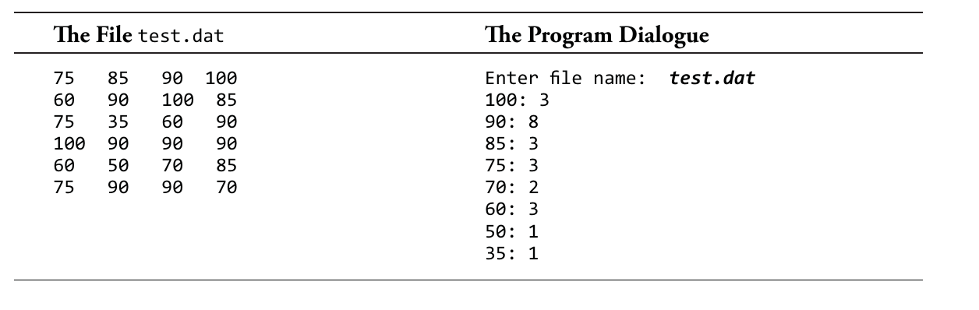
图10-9
图中翻译[
the file test.dat：输入文件test.dat
the program dialongueL：程序会话
]

10K. 八个vector处理函数

1. int numberOfPairs(const vector & strs)
请让numberOfPairs函数在完成后会返回某个对值在strs中出现的次数。这里的对值可以是vector中任意两个索引连续的相等string元素（区分大小写）。该vector可以为空，或者只有一个元素，在这两种情况下函数都会返回0。下面是该函数的一些测试代码，我们将利用push_back消息往vector的后端添加元素（在这里，我们还需要通过#include <cassert>引入assert函数）。
vector<string> strs;
strs.push_back("a");
assert(0 == numberOfPairs(strs));
strs.push_back("a");
assert(1 == numberOfPairs(strs));
strs.push_back("a");
assert(2 == numberOfPairs(strs));
strs.push_back("b");
strs.push_back("b");
// a a a b b
assert(3 == numberOfPairs(strs));

2. int numberOfVowels(const vector & chars)
请针对一个给定的用char元素填充的vector，让numberOfVowels函数在完成之后会返回其中的元音字母数量，这些字母包括大写或小写字母A、E、I、O、U。如果vector为空，就返回0。下面是该函数的一些测试代码，以帮助你理解该函数该有哪些行为。
vector<char> chars;
chars.push_back('x');
assert(0 == numberOfVowels(chars));
chars.push_back('A');
chars.push_back('a');
assert(2 == numberOfVowels(chars));
chars.push_back('I');
chars.push_back('o');
chars.push_back('U');
chars.push_back('e');
assert(6 == numberOfVowels(chars));

3. bool sumGreaterThan(const vector & doubles, double sum)
请针对一个给定的用double元素填充的vector，编写一个名为sumGreaterThan的函数，该函数在vector中所有元素之和大于sum时返回true。在doubles中的元素之和小于或等于sum时返回false。当然，在vector为空时，函数也会返回false。下面是该函数的一些测试代码，以帮助你理解该函数该有哪些行为。
vector<double> doubles;
doubles.push_back(4.0);
assert(sumGreaterThan(doubles, 4.0)== false);
doubles.push_back(0.1);
assert(sumGreaterThan(doubles, 4.0)== true);

4. int howMany(const vector & vec, string valueToFind)
howMany函数在完成时应该返回字符串vector中等于valueToFind的string对象数量。该vector可以为空。
vector<string> strings;
strings.push_back("A");
strings.push_back("a");
strings.push_back("A");
assert(0 == howMany(strings, "x"));
assert(1 == howMany(strings, "a"));
assert(2 == howMany(strings, "A"));

5. void sortOfSort(vector & nums)
请在sortOfSort函数中完成对形参nums的修改，将该vector中最大整数放置在索引n-1处，最小的整数放在nums[0]中，而其他元素则保持原样，没有特定的顺序。这里的要求是我们必须通过sortOfSort这个方法来修改给定的vector实参。
原vector | 修改后的vector（部分元素会有所不同）
{4, 3, 2, 0, 1, 2} | {0, 3, 2, 1, 2, 4}
{4, 3, 2, 1} | {1, 3, 2, 4}
{4, 3, 1, 2} | {1, 3, 2, 4}
vector<int> nums;
nums.push_back(4);
nums.push_back(3);
nums.push_back(1);
nums.push_back(2);
sortOfSort(nums);
assert(1 == nums[0]);
assert(4 == nums[3]);
assert(nums[1] == 2 || nums[1] == 3); // depends on your algorithm
assert(nums[2] == 2 || nums[2] == 3);
（提示： 在你查找vector中的最大值，并将其交换到最后索引位置之前可以先将最小值放到索引位置为0处。）

6. void evensLeft(vector & nums)
该函数修改形参nums之后，给定vector中的数字保持不变，但经历过了重新排列。所有偶数都会被排在奇数之前。除此之外，数字之间的顺序是任意的。这里的要求是我们必须通过evensLeft这个方法来修改vector实参。并且vector也可以为空或只有一个元素，在这两种情况下，vector将不会发发生任何变化。
原vector | 修改后的vector
{1, 0, 1, 0, 0, 1, 1} | {0, 0, 0, 1, 1, 1, 1}
{3, 3, 2} | {2, 3, 3}
vector<int> ints;
ints.push_back(3);
ints.push_back(3);
ints.push_back(2);
evensLeft(ints);
assert(2 == ints[0]);
assert(3 == ints[1]);
assert(3 == ints[2]);

7. void shiftNTimes(vector & nums, int numShifts)
请在shiftNTimes函数中完成对其形参nums的修改，将其“左移”n次。也就是说，shiftNTimes({6, 2, 5, 3}, 1)这个调用会将其实参vector修改成{2, 5, 3, 6}，shiftNTimes({6, 2, 5, 3}, 2)这个调用将会将其实参vector修改成{5, 3, 6, 2}。这里的要求是我们必须通过shiftNTimes这个方法的形参nums才能修改其实参。
shiftNTimes( {1, 2, 3, 4, 5, 6, 7}, 3 ) modifi es the vector to { 4, 5, 6, 7, 1, 2, 3 }
shiftNTimes( {1, 2, 3, 4, 5, 6, 7}, 0 ) does not modify the vector
shiftNTimes( {1, 2, 3}, 5) modifi es the vector to { 3, 1, 2 }
shiftNTimes( {3}, 5) modifi es the vector to { 3 }
vector<int> nums2;
nums2.push_back(1);
nums2.push_back(2);
nums2.push_back(3);
nums2.push_back(4);
nums2.push_back(5);
shiftNTimes(nums2, 2);
assert(3 == nums2[0]);
assert(4 == nums2[1]);
assert(5 == nums2[2]);
assert(1 == nums2[3]);
assert(2 == nums2[4]);

8. void replaced(char[] & vector, char oldChar, char newChar)
该函数修改其实参vector之后，该vector中出现的所有oldChar都将被替换成newChar。譬如，replaced ({'A', 'B', 'C', 'D', 'B'}, 'B', '+')这个调用会将其实参vector修改成{'A', '+', 'C', 'D', '+'}。
原vector | 修改后的vector
replaced({'A', 'B', 'C', 'D', 'B'}, 'C', 'L') | { 'A', 'B', 'L', 'D', 'B' }
replaced({'n', 'n', 'D', 'N'}, 'n', 'T') | { 'T', 'T', 'D', 'N' }
vector<char> chars2;
chars2.push_back('n');
chars2.push_back('n');
chars2.push_back('D');
chars2.push_back('N');
replaced(chars2, 'n', 'T');
assert('T' == chars2[0]);
assert('T' == chars2[1]);
assert('D' == chars2[2]);
assert('N' == chars2[3]);

10L. Stats类
请先创建一个名为Stats.h头文件，并在其中定义我们所需要的所有成员函数和实例变量。在这里你必须要用到vector。然后，再创建一个名为Stats.cpp的新文件，并在该文件中实现里类中定义的成员函数。下面是该类的测试方法，以及其产生的输出。在该测试中，输入文件的成员是十个这样的整数：5、1、6、2、3、8、9、4、7、10。
/*
* Stats.cpp
*
* A test driver for class Stats
*/
#include <fstream>
#include <iostream>
#include "Stats.h"
using namespace std;
int main() {
ifstream inFile("numbers");
int x = 0;
Stats tests;
while (inFile >> x) {
tests.add(x);
}
cout << "Elements before sort: ";
tests.display();
tests.sort();
cout << endl << " Elements after sort: ";
tests.display();
cout << endl;
cout << endl << "Statistics for the first 10 integers" << endl;
cout << " Size: " << tests.size() << endl;
cout << " Mean: " << tests.mean() << endl;
cout << " High: " << tests.max() << endl;
cout << " Low: " << tests.min() << endl;
cout << " Median: " << tests.median() << endl;
return 0;
}

程序输出
Elements before sort: 5 1 6 2 3 8 9 4 7 10
Elements after sort: 1 2 3 4 5 6 7 8 9 10
Statistics for the first 10 integers
Size: 10
Mean: 5.5
High: 10
Low: 1
Median: 6

译者注：该对象用于记录vector中所存储的账户数量。
译者注；因为vector中可以有多个相等的最大值，因此不能说其中哪一个是最大的。
译者注：但输出样例中似乎没有“等于”。

